De tv bedienen met je stem met Ziggo

Frits Jongboom en Hans Segers, Koninklijke Visio

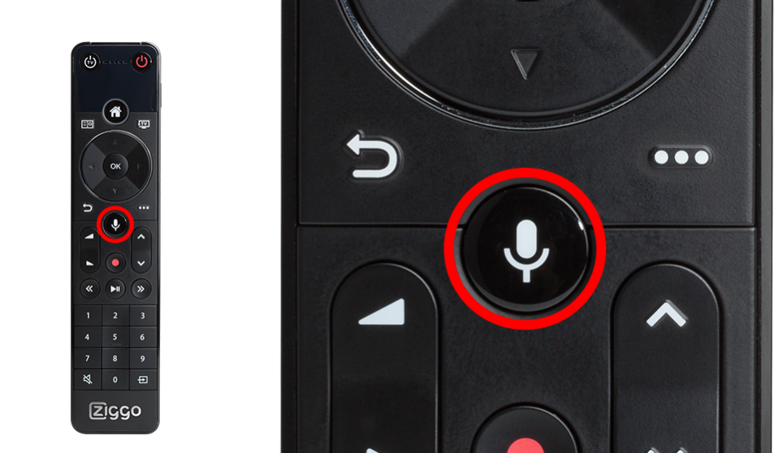

Als je de knoppen op je afstandsbediening lastig te bedienen vindt, bijvoorbeeld omdat je minder goed ziet, kan het handig zijn om de tv met je stem te bedienen. Bij stembediening spreek je een opdracht in. In dit stappenplan leggen we uit hoe dit werkt bij Ziggo Mediabox Next en Next Mini.

Tip: Naast Behalve stembediening zijn er ook mogelijkheden om ondertitels te vergroten of te laten uitspreken. Op het Visio Kennisportaal vind je een overzicht:

Ga naar het artikel: Tv ondertiteling lezen of luisteren, de mogelijkheden

Hoe werkt stembediening met Ziggo?

- Je vindt de opname knop in de bovenste helft van de afstandsbediening onder het ronde Trackpad. Op de knop staat een microfoon afbeelding.
- Houd de opnameknop ingedrukt tijdens het spreken.
- Onder in beeld verschijnt het spraakscherm.
- Spreek rustig en duidelijk je boodschap in. Bijvoorbeeld ''RTL4''. De zender verschijnt automatisch in beeld.
Belangrijk: De stembesturing kan niet gebruikt worden om wachtwoorden in te geven of instellingen van de Mediabox aan te passen.

Welke spraakcommando’s kun je geven?
Hieronder zie je de commando's waar de spraakbesturing op reageert. Dit aantal wordt voortdurend uitgebreid, zodat je steeds meer commando's kunt geven.

Live TV kijken
- Menu
- TV Gids; Programmagids
- <Naam van een programma>
- Ga naar <naam TV of radio zender>
- Pauze; Pauzeren
- Verder kijken
- Opnemen; Neem op
- Ondertiteling Aan/ Ondertiteling Uit
- Terug; vorige
- Sluiten; sluit
- Vorige zender
- Ga naar <kanaalnummer>
- Kanaal naar boven
- Kanaal naar beneden
- Info
- Help
- Verder kijken
- Stop
- Afspelen
- Vanaf begin bekijken
- Toevoegen aan kijklijst
- Stop opnemen
- Zet uit

Opnames
- Opnames; opnamen
- Kijklijst
- Vooruitspoelen/ Terugspoelen
- Opnemen; Neem op
- Skip x minuten
- Pauze; Pauzeren
- Terug naar live TV
- Ondertiteling Aan/ Ondertiteling Uit
- Menu
- TV Gids; programmagids
- Terug; vorige
- Sluiten; sluit
- Vorige zender
- Naar boven
- Pagina naar boven/ Pagina naar beneden
- Info
- Help
- Instellingen
- Verder kijken
- Stop
- Volgende afspelen
- Afspelen
- Vanaf begin bekijken
- Toevoegen aan kijklijst
- Stop opnemen
- Zet uit

On Demand
- Movies en series; On Demand
- Gehuurd; Bewaard
- Skip x minuten
- Vooruitspoelen/ Terugspoelen
- Pauze; Pauzeren
- Verder kijken
- Stop
- Ondertiteling Aan/ Ondertiteling Uit
- Menu
- TV Gids; Programmagids
- Opnames; Opnamen
- Kijklijst
- Terug; Vorige
- Sluiten; Sluit
- Naar boven
- Terug naar live TV
- Pagina naar boven
- Pagina naar beneden
- Info
- Help
- Afspelen
- Vanaf begin bekijken
- Toevoegen aan kijklijst
- Zet uit

Apps
LET OP: Het aanbod van onderstaande apps kan altijd wijzigen.
- Apps
- Radio
- YouTube
- Netflix
- Videoland
- Film1
- Terug naar live TV
- Buienradar
- Menu
- Sport Experience; Ziggo Sport Experience
- Thuuz; Thuuz Sports
- Vimeo
- TV Française
- TV Italiana
- Web TV
- Flickr
- Open Shorts
- Open CNN
- NU.nl
- Open Al-Jazeera
- Wall Street Journal
- Open Euronews
- Wikipedia
- AccuWeather
- Mood Lounge
- Open Fashion TV
- Open DanceTrippin
- Open XITE
- AvroTros Klassiek
- Deezer
- Tetris
- Chainz Twee
- Darts
- Amazing Mac; A-maze-ing Mac
- Mah Jongg
- Slingo
- Solitaire; Solitaire Classic
- Space Moodies
- World Poker Tour; World Poker
- Virtuagym

Heb je nog vragen?
Mail naar kennisportaal@visio.org, of bel 088 585 56 66.
Meer artikelen, video’s en podcasts vind je op kennisportaal.visio.org

Koninklijke Visio
expertisecentrum voor slechtziende en blinde mensen
www.visio.org

